Justificaciones de arquitectura

El proyecto donde-invierto está pensado como una aplicación web que se enfoca en una arquitectura cliente-servidor. Los usuarios, mediante un servicio REST, pueden hacer consultas o realizar operaciones a través de HTTP. Estas consultas son evaluadas y atendidas por un servidor, que tiene acceso a la base de datos. La misma está centralizada en un único nodo, y el motor utilizado es MySQL.

El lenguaje de programación utilizado es Java, en un entorno Eclipse y con gestor de proyectos Maven. Como el sistema está orientado a objetos y nuestra base es SQL, los datos son persistidos a través de la técnica ORM. En este caso, se utiliza JPA.

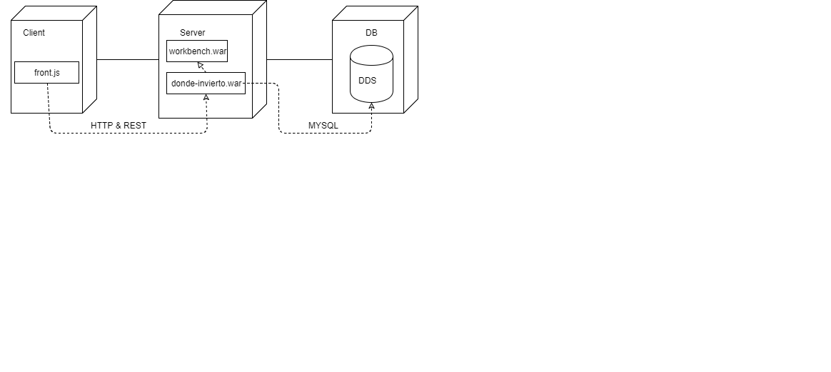

Si en un futuro se quisiera escalar horizontalmente se podría descentralizar la base de datos y ubicarla en distintos nodos. También se tendrían más servidores que atiendan consultas para evitar el único punto de falla o “cuello de botella” y un balanceador de carga que los coordine. De esta forma se descartaría el paradigma puramente relacional y se haría uso de NoSQL, agregando nodos cada vez que sea necesario escalar de forma horizontal.

Otro enfoque de la arquitectura es el estilo MVC. Esto distingue claramente la vista (front, a través de la cual el cliente se comunica con la aplicación), del modelo de base de datos a través de la lógica de negocio (back). Este estilo permite mantenibilidad del software y la utilización de distintas tecnologías ya que las capas son independientes una de otra.

Imagen que contiene texto, mapa

Descripción generada con confianza muy alta